Neue Übersicht zu fermacell®, James Hardie® und Aestuver® Konstruktionen
FE  JH  AE | JamesHardie  Presse-Information  14. jan 2019

Aktualisiert und erweitert
Komplett überarbeitet und aktualisiert ist jetzt die bewährte Übersicht zu den fermacell®, James Hardie® und Aestuver® Konstruktionen verfügbar. Dabei wurden die gesamten Inhalte neu strukturiert und nach den Bereichen Trockenbau, Holzbau, Fassade, Boden und Spezialbrandschutz gegliedert. Neu sind die Kapitel Fassade und Spezialbrandschutz.

Frisch und modern kommt das Design der Konstruktionsübersicht daher, die zusätzlich zur neuen Optik ein Plus an Praktikabilität bietet. Architekten, Planer und Verarbeiter profitieren dabei von einem konsequent nach den Segmenten Trockenbau, Holzbau, Fassade, Boden und Spezialbrandschutz gegliederten Aufbau. Die Systematik wird unterstützt durch die Unterteilung der einzelnen Kapitel nach Einsatzbereichen und Produkten. Damit ist ein schneller Zugriff auf sämtliche planerisch und technisch relevanten Themen für das jeweilige Segment möglich. Das neue Kapitel Fassade führt Konstruktionen mit HardiePlank® Fassadenbekleidungen und HardiePanel® Fassadenbekleidungen aus Faserzement auf, die besonders wetterbeständig, langlebig und in unterschiedlichen Strukturen sowie in einer Vielzahl an Farben erhältlich sind. Im Vergleich zu Produkten und Faserzementplatten anderer Hersteller bieten sie Vorteile insbesondere in den Bereichen Verarbeitung, Sicherheit sowie Ästhetik. Sie sind zudem besonders pflegeleicht. Neben der Neugestaltung sind auch zahlreiche Erweiterungen mit neuen Lösungen für den Holzbau wie z.B. im Bereich Mehrgeschossbau und Aufstockungen sowie Brettsperrholzkonstruktionen aufgenommen worden. Weiterhin finden sich auch neue Lösungen im baulichen Brandschutz wie beispielhaft für den Fassadenprojektbau in der Anwendung Brandüberschlag/Brüstungselement.

Die neue Konstruktionsübersicht steht unter www.fermacell.de(stimmt dies?) zum Download bereit oder kann bei der Kunden Hotline telefonisch unter 0800-3 864 001 bzw. per E-Mail unter fermacell@jameshardie.de in gedruckter Form bestellt werden.

James Hardie Europe GmbH
Bennigsen Platz 1 / 40474 Düsseldorf
www.fermacell.de / fermacell@jameshardie.de

Kontakt für die Redaktion:
Rita Jacobs
Public Relations und Kommunikation
Münsterstraße 341 / 40470 Düsseldorf
Tel.: +49 (0)211-1717457 / Rita-Jacobs-PR@t-online.de

Bildmaterial

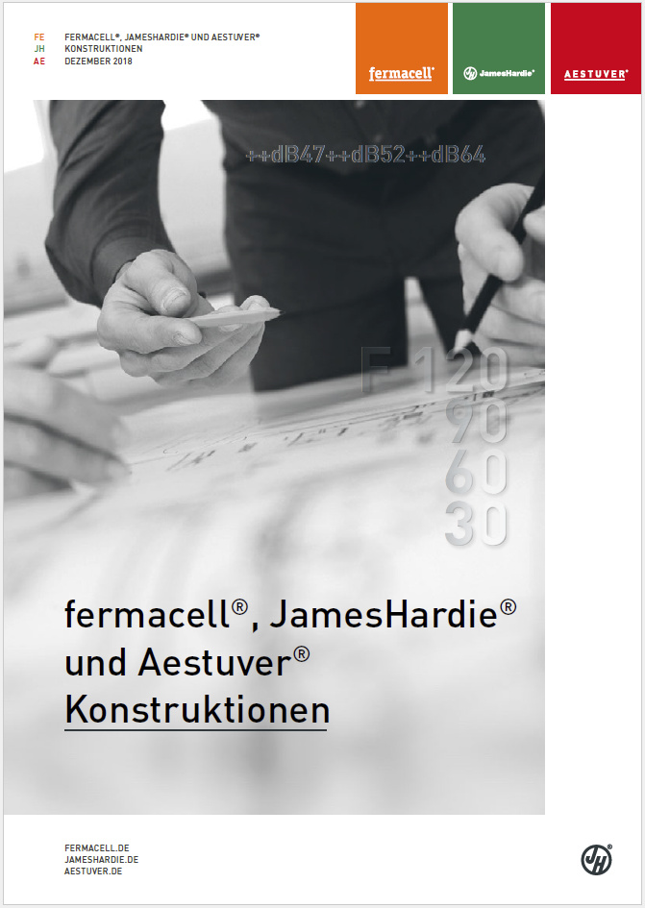
Komplett überarbeitet und aktualisiert ist jetzt die bewährte Übersicht zu den fermacell®, James Hardie® und Aestuver® Konstruktionen verfügbar. Dabei wurden die gesamten Inhalte neu strukturiert und nach den Bereichen Trockenbau, Holzbau, Fassade, Boden und Spezialbrandschutz gegliedert.

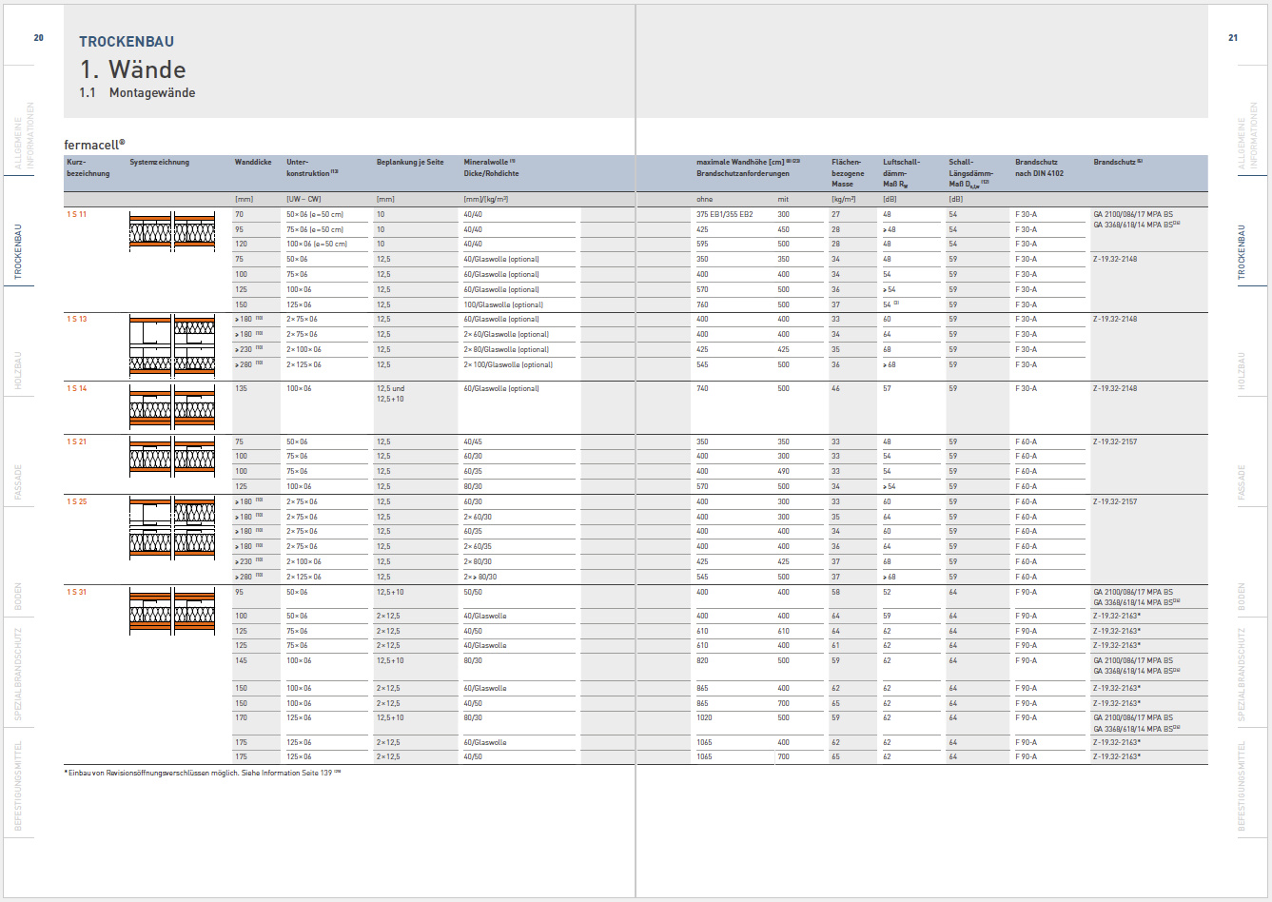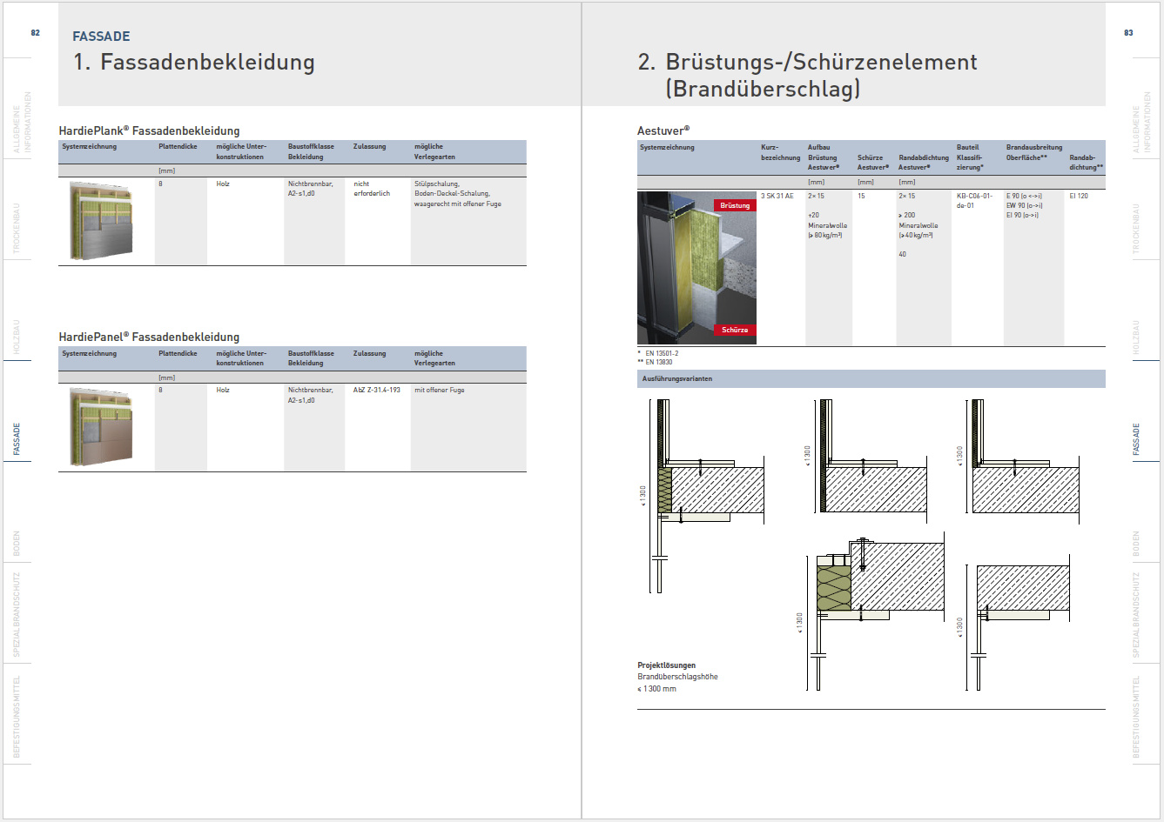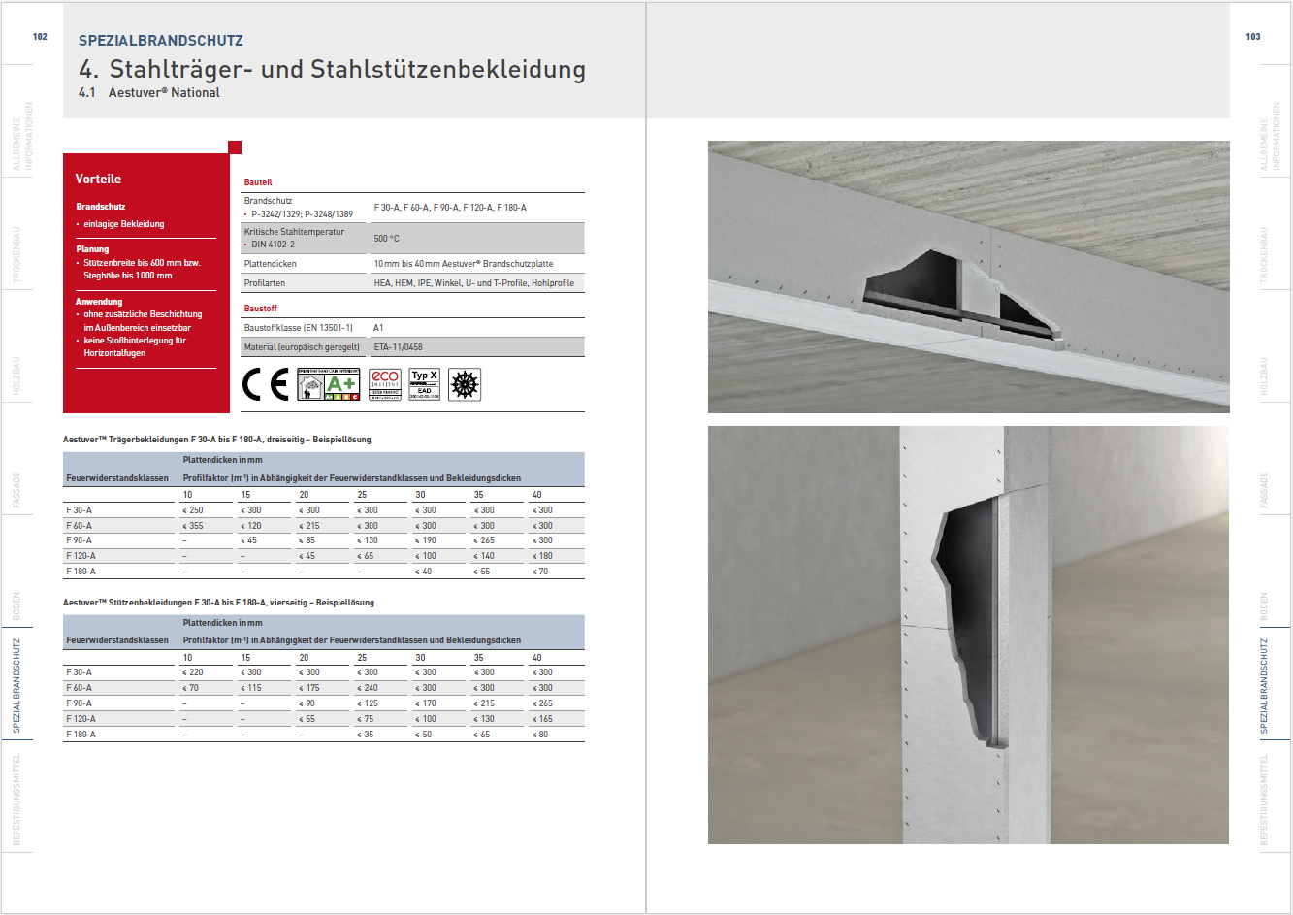
Architekten, Planer und Verarbeiter profitieren bei der neuen Übersicht zu den fermacell®, James Hardie® und Aestuver® Konstruktionen von einem konsequent nach den Segmenten Trockenbau, Holzbau, Fassade, Boden und Spezialbrandschutz gegliederten Aufbau.

(Bildnachweis: James Hardie Europe GmbH)

